Kinderspiele: Çocuk Oyunları

**Bildwörterbuch Modul 7 Freizeitaktivitäten -Boş Zaman Etkinlikleri A1.1**

Murmeln: bilye oynamak   
Schach spielen: Santranç   
Karte spielen: İskambil   
Bingo: bingo  
Dame: dama  
verstecken : saklanbaş   
Domino: domino   
Gesellschaftspiel : masa oyunları  
Fangen : Yakalama   
Tick Tack Toe  
Sackspringen: Cuval yarışı   
 Videospiel : video oynu Tischfussball: Langırt Baukasten: kurma oynu Kreuzrätsel: Bulmaca: Binde Kuh Kör ebe Bockspringen: Birdirbir Temoelhupfen: Sek sek Puzzle: yap boz  
kochen : yemek yapmak

Singen: şarkı söylemek

Musik hören Hausaufgaben machen:

ins Kino gehen: sinemaya gitmek spazieren: gezmek

lesen: okumak   
Freunde treffen: arkadaşlarla buluşmak   
reisen: seyehat etmek   
fernsehen: tv izlemek

am Computer spielen: bilgisayarda oyun oynamak  
malen: resim yapmak   
Konsol spielen: konsol oyunu oynamak   
ins Theater gehen: tiyatro gitmek   
reiten: konsere gitmek  
ins Konzert gehen: konsere gitmek  
Schach spielen:santranç oynamak  
Geige spielen: keman çalmak  
Gitarre spielen: gitar çalmak  
Klavier spielen: piyano çalmak

[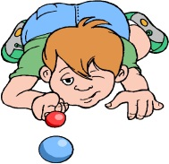](http://www.google.com.br/url?sa=i&rct=j&q=PLAYING+MARBELS+CLIPArt&source=images&cd=&cad=rja&docid=8Xr0Zuokry9BFM&tbnid=6UIywuu3M-sC3M:&ved=0CAUQjRw&url=http://www.picgifs.com/clip-art/playing-marbles/&ei=5sJBUY_iL4ui8gTCjYCwAQ&bvm=bv.43287494,d.dmg&psig=AFQjCNEByykzGWPsfcXwc6ZOEMlwChk3DA&ust=1363350623323127) 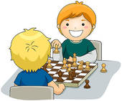 [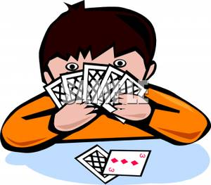](http://www.google.com.br/url?sa=i&rct=j&q=PLAYING+CARDS+CLIPArt&source=images&cd=&cad=rja&docid=Cv8g8JNyD3O3DM&tbnid=RSUe3jg16iaI6M:&ved=0CAUQjRw&url=http://www.best-of-web.com/pages/111231-164607-297053.html&ei=kcJBUemNGZHK9gTvjIHwBg&bvm=bv.43287494,d.dmg&psig=AFQjCNFlQxC3342RLeDe_lZwYKFDCNZywg&ust=1363350525695728) [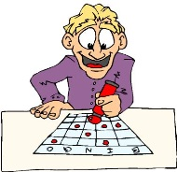](http://www.google.com.br/url?sa=i&rct=j&q=PLAYING+BINGO+CLIPArt&source=images&cd=&cad=rja&docid=uFH1r8y93a9d7M&tbnid=P_S6ezjy8nxOAM:&ved=0CAUQjRw&url=http://clipartsall.blogspot.com/2012/12/bingo-clipart.html&ei=xMNBUYzFEYuC8ATn-ICICw&bvm=bv.43287494,d.dmg&psig=AFQjCNH3eLKgyGbSiUMa3zekrKNZxx_zWw&ust=1363350840419170) 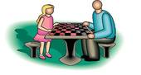   
Murmeln Schach spielen Karte spielen Bingo spielen Dame spielen  
[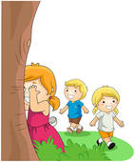](http://www.google.com.br/url?sa=i&rct=j&q=PLAYING+HIDE+AND+SEAK+CLIPArt&source=images&cd=&cad=rja&docid=YR3dO5e12x_xjM&tbnid=hYEkIswIBuhqQM:&ved=0CAUQjRw&url=http://www.gograph.com/stock-illustration/hide.html&ei=wMRBUc-REYvm8QTT-oDYCw&bvm=bv.43287494,d.dmg&psig=AFQjCNEeN-lBPZWeOylx7bXTAVfapXoq6g&ust=1363351059192597) 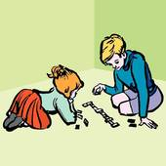 [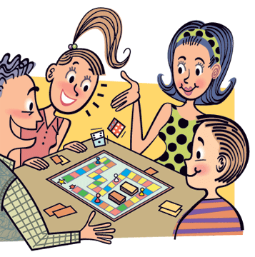](http://www.google.com.br/url?sa=i&rct=j&q=PLAYING+A+BOARDGAME+CLIPArt&source=images&cd=&cad=rja&docid=VmCOz-jRo5-S4M&tbnid=RBfuIFROtbFKyM:&ved=0CAUQjRw&url=http://www.hem-of-his-garment-bible-study.org/childrens-bible-activities.html&ei=KMVBUcL4Dor89gTH3IH4Cg&bvm=bv.43287494,d.dmg&psig=AFQjCNEnD5Xjs7HHY7lsd3y4Lh1EUvWt9A&ust=1363351191360817) [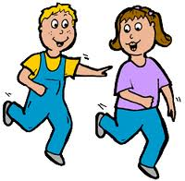](http://www.google.com.br/url?sa=i&rct=j&q=PLAYING+TAG+CLIPArt&source=images&cd=&docid=huUWZxlgb1vnuM&tbnid=YyMapbM2njxVjM:&ved=0CAUQjRw&url=http://www.clipsahoy.com/webgraphics2/aw4040.htm&ei=pcVBUaX_JYTY8gTMiYD4Dg&bvm=bv.43287494,d.dmg&psig=AFQjCNHQE5LzezCAuBxKoqAAudnGZMI9Wg&ust=1363351280411859) 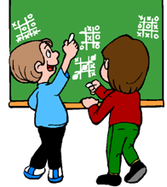  
verstecken Domino spielen Gesellschaftspiel Fangen Tick Tack Toe

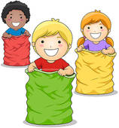 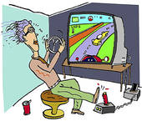 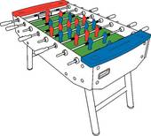 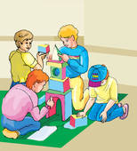 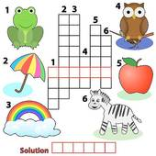  
Sackspringen Videospiel Tischfussball Baukasten Kreuzrätsel

 [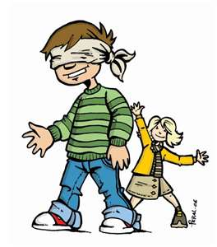](http://www.google.com.br/url?sa=i&rct=j&q=BLIND+MAN'S+BUFF+CLIPArt&source=images&cd=&cad=rja&docid=ypxQ97rxg46iFM&tbnid=vwk9D8M6l_DXzM:&ved=0CAUQjRw&url=http://www.creative-kids-birthday-parties.com/Birthday-Party-Themes.html&ei=SdNBUbPGA4m69QTHh4DwDQ&psig=AFQjCNFkb4pijhnDmTxvzngcGBfw0qQwPQ&ust=1363353447866463) [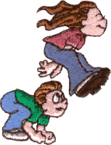](http://www.google.com.br/url?sa=i&rct=j&q=LEAP+FROG+CLIPArt&source=images&cd=&cad=rja&docid=hodlvdI6MAgACM&tbnid=CK51gXbaLAwm-M:&ved=0CAUQjRw&url=http://www.logosoftwear.com/onlineembroiderydesigner.php?ident%3DKI175&ei=BstBUYr8Bq6A2QXun4HYAg&psig=AFQjCNGWHdoyTS-yEf2lfcjz6EugkOvJtA&ust=1363352700843640) [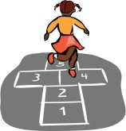](http://www.google.com.br/url?sa=i&rct=j&q=HOPSCOTCH+CLIPArt&source=images&cd=&cad=rja&docid=t-Ugbme7FwXmNM&tbnid=bWrE-KAblK6cJM:&ved=0CAUQjRw&url=http://www.sharefaith.com/clipart/hopscotch.html&ei=2ctBUYWgLoPj2QWTvYGwBA&psig=AFQjCNH_y8HvuAnylAN3tup6N7aCQz2sTA&ust=1363352891595033) [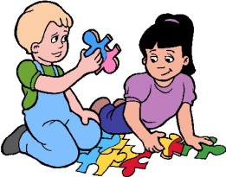](http://www.google.com.br/url?sa=i&rct=j&q=BLIND+MAN'S+BUFF+CLIPArt&source=images&cd=&cad=rja&docid=YR3dO5e12x_xjM&tbnid=WNFcPjsK9KLKRM:&ved=0CAUQjRw&url=http://www.india-forums.com/forum_posts.asp?TID%3D3094632&ei=G85BUav5K8bp2QWQ94Bw&psig=AFQjCNFkb4pijhnDmTxvzngcGBfw0qQwPQ&ust=1363353447866463)  
 Binde Kuh Bockspringen Temoelhupfen Puzzle

****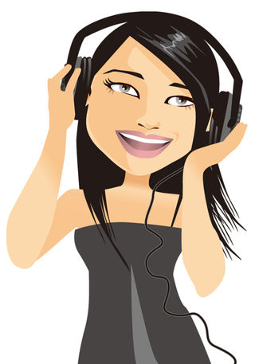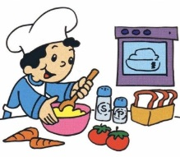Freizeitaktivitäten Boş Zaman Etkinlikleri

kochen singen Musik hören Hausaufgaben ins Kino  
 machen gehen

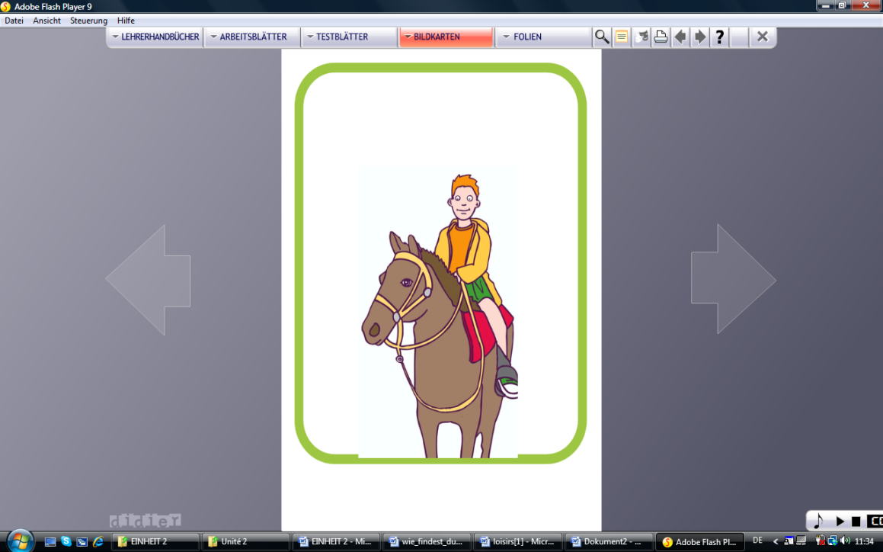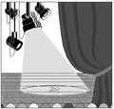****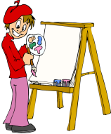  
   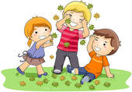 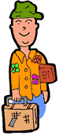 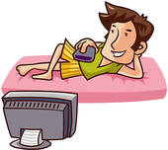

spazieren lesen Freunde treffen reisen fernsehen

am Computer malen Konsol spielen ins Theater reiten  
spielen gehen

Freizeitaktivitäte

Freizeitaktivitäten: Boş Zaman Etkinlikleri

Angeln: balık tutmak  
sammeln: biriktirmek koleksiyon  
einkaufen: alış-veriş yapmak  
Picknick machen: piknik yapmak  
Freunde treffen: arkadaşlarla buluşmak  
stricken: örmek işlemek  
tanzen: dans etmek  
grillen: mangal yapma  
Haushalt machen: ev işi yapmak  
faulenzen: tembellik etmek  
Camping machen: camp yapmak  
ins Restaurant gehen: restoranta gitmek  
ins Cafe gehen: cafeye gitmek  
ins Kino gehen: sinemaya gitmek  
ins Theater gehen: tiyatroya gitmek  
ins Konzert gehen: konsere gitmek  
in den Park gehen: parka gitmek  
in die Stadtmitte ins Zentrum gehen: çarşıya gitmek  
in die Schule gehen: okula gitmek  
in die Kantine gehen: kantine gitmek  
ins Schwimmbad gehen: Havuza gitmek  
ins Fitnesstudio gehen: spor salonuna gitmek

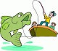 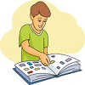  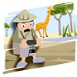 

Angeln Sammeln Am Computer Fotos machen einkaufen   
 spielen

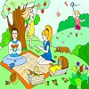 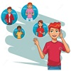 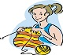 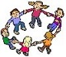 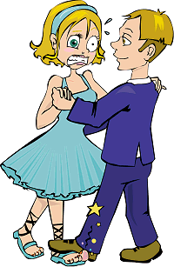

Picknick Freunde Stricken Spiele spielen tanzen  
 machen treffen

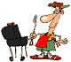 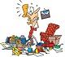 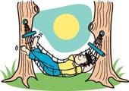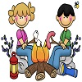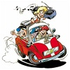

Grillen Haushalt machen faulenzen Camping machen Auto fahren

Freizeitaktivitäten: Boş Zaman Etkinlikleri  
 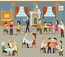 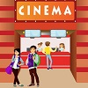  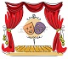 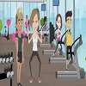

ins Restaurant ins Cafe gehen ins Kino gehen ins Konzert gehen ins Theater ins Fitnesstudio

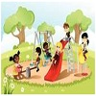 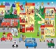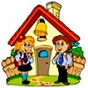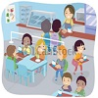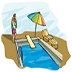

İn den Park in die Stadtmitte in die Schule in die Kantine ins Schwimmbad

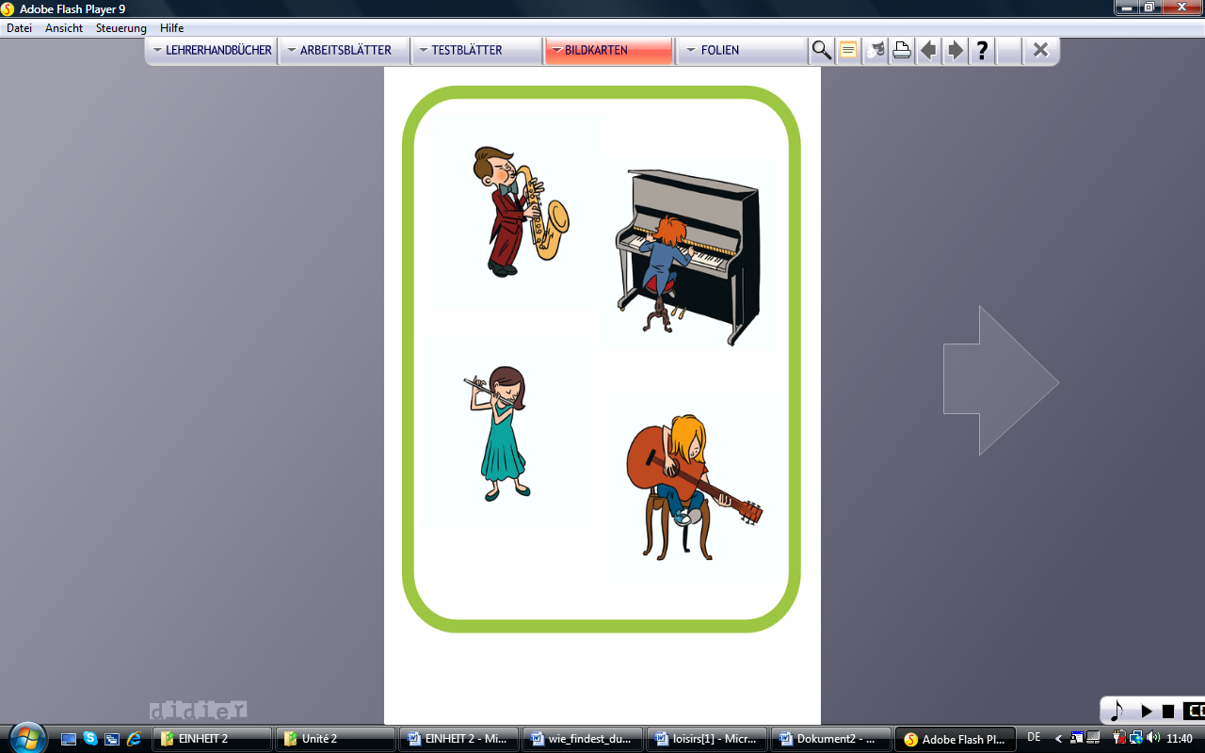 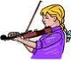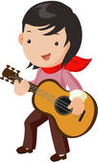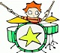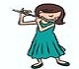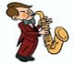

Geige spielen Klavier spielen Gitarre spielen Schlagzeug spielen Flöte spielen Saxofon spielen

Sportarten: Spor Türleri

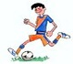 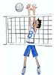 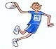 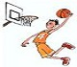 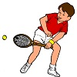 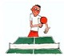

Fußball spielen Volleyball spielen Handball spielen Basketball spielen Tennis spielen Tischtennis

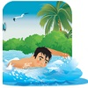 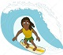 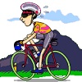 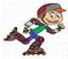 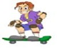 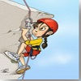

Schwimmen surfen Rad Fahren Inline-Skates feahren Skateboard fahren klettern

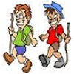 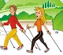 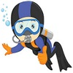 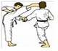 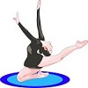 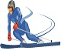

wandern in den Wald gehen tauchen Karate machen Gymnastik machen Schifahren

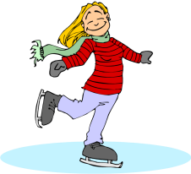   
 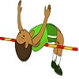 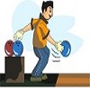 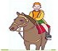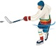

Segeln Hochsorung Bowling spielen reiten Eishockey Eislaufen

**Lies den Text beantworte Fragen und finde Freizeitaktivitäten und Hobbys**

Frau Müller und ihre Tochter gehen nachmittags gerne ins Kino. Das macht ihnen sehr viel Spaß. Torsten spielt ein Instrument. Das ist eine Gitarre. Er hat auch eine Musikgruppe. Herr Hansen hat die Natur sehr gern. Er wandert an Wochenenden. Er genießt die Natur.Denis ist eine Schülerin und sie muss viel lernen. Freizeit hat sie aber auch. Da hört sie gerne Musik. Lena kocht und surft gerne im Internet. Aber Rad fährt sie nicht so gern.

Im Jugendzentrum „Hufeisen“ gibt es viele Möglichkeiten für Jugendlichen. Anja und Ella gehen auch manchmal hin. Dort treffen sie ihre Freunde. Und was machen die Jugendlichen dort? Es gibt ein Sportraum mit Tischtennis- Platten. Heute spielen Anja und Ella Tischtennis und später möchten sie im Internet surfen und E- Mails schreiben. Es gibt natürlich einen Computerraum. Manche Jugendliche lesen im Leseraum. Es gibt auch einen Musikraum. Hier spielen sie Klavier. Im Jugendzentrum gibt es auch einen Raum für Partys und Feste. Hier organisieren viele Jugendliche Partys und Feste. Es gibt auch einen Fußballplatz, einen Volleyballplatz und einen Basketballplatz. Die Jungen spielen meistens Fußball und Basketball und die Mädchen spielen oft Volleyball. Das Jugendzentrum ist jeden Tag von 13.30 Uhr bis 19.30 Uhr offen. “ “

Im Jugendzentrum gibt es nicht so viele Möglichkeiten.   
2. Anja und Ella gehen manchmal ins Jugendzentrum.   
3. Im Jugendzentrum spielen die Jugendlichen Tennis.   
4. Es gibt einen Sportraum, einen Musikraum, einen Leseraum.   
5. Anja und Ella organisieren hier Partys.   
6. Hier gibt es keinen Computerraum.   
7. Die Mädchen spielen auf dem Fußballplatz Fußball.   
8. Das Jugendzentrum ist morgens nicht offen.

Ich gehe heute ins Kino. Kommst du mit?   
Ja, ich habe Zeit. Hast du etwas vor?  
Das ist toll. Wann fängt der Film an?   
Okay. Alles klar. Hi, Melanie! Tschüs! Gute Idee! Was läuft denn im Kino?   
Okay. Bis dann. Tschüs!   
Hast du heute Zeit?   
Es läuft ein Drama.   
Um drei Uhr.   
Hallo, Daniela! 9

1. ………………………………………….… ? – Es läuft ein Abenteuerfilm.

2. ………………………………………….… ? – Der Film fängt um 18:00 Uhr an.

3. ………………………………………….… ? – Die Eintrittskarte kostet 14 €.

4. ………………………………………….… ? – Nein, ich habe leider am Montag keine Zeit.

5. ………………………………………….… ? – Der Science-Fiction-Film läuft im Kino Royal.

Was sind **deine** Hobbys?Hobilerin nelerdir?  
**Meine** Hobbys sind Tanzen Schwimmen Wandern und,Kochen.  
Was sind **Ihr** Hobby?Hobilerin nelerdir?  
**Mein** Hobby ist Saxofonspielen.Benim hobim saksafon çalmaktır.Was ist **ihr** Hobby? Onun hobiniz nedir.  
Laufen ist **ihr** Hobby.Onun hobisi koşmaktır.Was ist **sein** Hobby? Onun hobisi nedir?  
**Sein** Hobby ist FallschirmspringenOnun Hobisi paraşüt atlamadır.  
Was ist **euer** Hobby?Sizin hobiniz nedir?  
**Unser** Hobby ist Schachspielen.Bizim hobimiz santranç oynamaktır.Was ist **ihr** Hobby?.Onların hobisi nedir.Angeln ist **ihr** Lieblingshobby.Onların hobisi balık tutmaktır.  
Was ist ihr Lieblingshobby?En sevdiğiniz hobi nedir?Ihr Lienlingshobbys ist Fernsehen.  
Was sind **deine** ​Freizeitaktivitäten?Boş zaman etkinliklerin nelerdir?**Meine** Freizeitaktivitäten sind Kochen.Boş zaman etkinliklerinde yemek yapmayı sever.Was ist **euer** Freizeitaktivitäten? Sizin bo zaman etkiliğiniz nedir.**Unsere** Freizeitaktivität ist KlavierspielenBizim boş zaman etkinliğimiz piyano çalmaktır.  
  
  
Was machst du **in deiner** ​Freizeit?Boş zamanında nelerdir?  
**In** **meiner** Freizeit spiele ich Gitarre,mache Hausaufgaben und gehe ins Theater  
- Was machen Sie **in Ihrer** Freizeit?  
Sie geht mit meinen Freunden **ins** Kino / **ins** Theater / **ins** Konzert  
- Was macht er **in seiner** Freizeit?  
In seiner Freizeit spiele er gerne Geige.O boş zamanında keman çalmayı sever.  
- Was macht **sie in ihrer** Freizeit.  
Ich lese gern Bücher, surfe in Internet in ihrer Freizeit  
  
Was machst du gern? Ne yapmayı seversin/Neyi severek yaparsın?  
Ich fahre gern Auto.   
Was machen Sie nicht so gern?  
Ich fahre nicht so gern Schlittschuhe  
Was macht er gern?  
Er läuft gern Eis   
Was macht sie gern?  
Sie fahrt Skateboard.  
Was macht ihr gern?  
Wir machen nicht so gern Picknick.Piknik yapmayı o kadar semezler.Was machen sie gern  
Die Schüler spielen gerne Fußball.Öğrenciler futbol oynamayı severler.

**Possessivpronomen- Yalın  
ich – mein/meine  
du – dein/deine  
er,es – sein/seine  
sie – ihr/ihre  
wir – unser/unsere  
ihr- euer /eure  
sie,Sie – ihr/Ihr-ihre/Ihre  
Dativ  
 die der,das Pl.  
in meiner/meinem/meinen  
in deiner /deinem/deinen  
in seiner/seinem/seinen  
in ihrer/ihrem/ihren  
in unserer/in unserem/unsrren  
in eurer/in eurem/in euren  
in Ihrer/Ihrem/Ihren**

Wie oft trainierst du?  
Ich trainiere selten/manchmal/oft/meistens/immer/nie  
Ich trainiere jeden Tag/jede Woche / jedes Wochenende   
Wie oft gehen Sie ins Kino?  
Zweimal in Monat gehe ich ins Kino.  
Wie oft sieht deine Oma fern?  
Abends sieht meine Oma gerne fernNenem akşamları televizyon izler.Wie oft spielt er Colleyball?Er spielt immer Volleyball. O her zaman voleybal oynar.Wie oft fährt sie Fahrrad?  
Ich fahre nachmittags Fahrrad. Öğleden sonraları bisiklet sürerim / sürüyorum.

Adverbien - Sıklıklık Zarfları

Ich schreibe **oft** E-Mail.  
Sıklıkla elektronik posta yazarım.  
Er surft **immer** im Internet. nie selten manchmal oft meistens immer  
Sürekli internette sörf yapar. asla nadiren bazen sıklıkla çoğunlukla daima  
Wir gehen **einmal im Monat** ins Konzert.   
Ay bir konsere gideriz.  
**Selten** geht sie ins Theater.  
Nadiren tiyotraya gider.   
**Manchmal** spiele ich am Computer.  
Bazen bilgisayarda oynar.  
**Jedes Wochenende** geht ihr spazieren.  
Her hafta sonunda gezmeye gidersiniz.  
**Morgens** steht er nie früh auf.  
Sabahları erken asla erken uyanmaz  
Er spielt **nie** Golf.  
O hiç golf oynamaz

Sıklık zarfları bir eylemin ne sıklıkla yapıldığını bildirir. Fiile sorulan ne sıklıkla “wie oft” sorusunun cevabını verir.  
Diğer kitaplarda kullanılan diğer zarflarda sıklık bildiren zarflara göz atalım.  
**her anlamına gelen jed;** **Akkusativ**   
jedes Wochenende/Jahr Monat  
jeden Tag/Abend/Morgen/Mitag zweimal  
jede Woche / Stunde/ Sekunde dreimal  
**Einmal:defa/kere**einmal im Monat,im Jahr/am Tag/ in der Woche  
ayda bir defa /yılda bir kere/günde bir defa/haftada bir  
**zaman zarflarına –s getirilerek**  
morgen**s**:sabahları abend**s**:akşamları nacht**s**:geceleri  
mittag**s**:öğlenleri nachmittag**s**:öğleden sonraları

Ich bin Melanie. Hobbys finde ich toll. Mein Lieblingshobby ist Tennis und Schwimmen. Ich spiele _________ (tof) Tennis. Die Schule endet um 17:00 Uhr. Am Nachmittag spiele ich _______________ (ncahamlm) mit Sonja Schach. An Wochenenden mache ich _____________ (inesmtes) Fotos. Angeln gehe ich _________(ine). Ich lese ____________ (memri) gerne Bücher.

1. ins Kino / geht / am Montag / Monika /jedes Wochenende. ______________________________________________________________________   
2. meistens / und / Fabian / wandern / an Wochenenden / seine Familie /. ______________________________________________________________________   
3. und / meine Mutter / fahren / Mein Vater / Rad / morgens /oft. ______________________________________________________________________   
4. Einmal im Monat / geht / Unsere Musiklehrerin / in ein Konzert /. ______________________________________________________________________   
5. Deine Freunde / im Kino / sind / und / Tickets / kaufen /an Wochenenden. ______________________________________________________________________

C Ein Mannschaftsspiel 1 Antworte! Lies den Text im Schülerbuch Seite 80.   
a) Wie springt er? .......................................................................................................   
b) Was macht er immer? .........................................................................................   
c) Wie oft trainiert die Mannschaft? .........................................................................   
d) Welche Sport treibt er? ....................................................................

,

Schreibe! Was machst du...? Antworte! 3 4  
 a) immer .................................................................................................   
b) oft .................................................................................................   
c) meistens .................................................................................................   
d) manchmal .................................................................................................   
e) selten .................................................................................................   
f) nie .................................................................................................

a) Schwimmt Aylin immer? Ja, ................................................................................   
b) Isst Uwe oft Obst? Ja, .........................................................................................   
c) Spielst du selten Fuȕball? Nein, ..........................................................................  
 d) Treibt ihr meistens Sport? Nein, ..........................................................................   
e) Machst du oft Gymnastik? Nein, .........................................................................

Mein Mann **kocht/kochst** gut. Ich **kochen/koche** nicht so gut   
Ich **gehst/gehe** nicht ins Kino. er **esse/isst** auch sehr gern.   
Ich **sieht/sehe** viel fern. Wir **tanze/tanzen** oft.  
Sandra **tanzen/tanzt** sehr gut. Sie **strickt/ strickst** nie.  
Ich **habt/habe** nicht viel Freizeit, ich **arbeite/arbeitet** sehr viel.   
Mein Freund **bin/ist** meistens müde. Er **schläft/schläfst** ein bisschen   
Er fahrt/fahrt überhaupt nicht Fahrrad. Ich **macht/mache** immer Sport.   
Jeden Samstag **gehe/gehen** ich schwimmen. Dann **fahren/fahre** ich an Wochenenden Fahrrad.   
Was **macht/machst** denn Ihr Mann! Er **sehe/sieht manchmal** fern   
Sie **liest/lest** oder er **triffst/trifft** Freunde. Am Sonntagvormittag **spielt/spiele** ich Volleyball   
Dann **gehen/ gehe** wir spazieren.

Modaladverbien-Tarz Zarfları

gern:  
sehr gern  
nicht so gern  
gut  
sehr gut  
einbisschen  
nicht so gut  
überhaupt nicht

Tarz zarfları eylemin nasol ne tarz ve şekilde yapıldığını ifade eder. Fiile sorulan wie nasıl sorusunun cevabını verir

Ich tanze **gern** Dans etmeyi severim/Severek dans ederim   
Ece reitet **sehr gern** Ece ata binmeyi sever​.   
Was machst du **nichts so gern**?Ne yapmayı seversin/Neyi severek yaparsın?  
Ich spiele Schach **gut**.  
Aber er spielt Dame **sehr gut**.  
Wir spielen **so gern** Bingo.  
Ihr spielt nicht **so gut** Karte.  
Du spielst **überhaupt nicht gut** Tick Tack Toe  
  
spielen sprechen kochen lesen machen  
1- Die Mutter ………………………………… das Essen.   
2- Die Schüler müssen die Hausaufgaben …………...……........   
3- Paul …………….………………. Deutsch und Französisch.   
4- ………………..........…….. du gern Bücher?   
5- Könnt ihr Fußball …………………..…........…  
  
a) ins Kino 1- spielen  
b) Auto 2- lesen  
c) Basketball 3- kochen  
d) Zeitung 4- fahren  
e) Hausaufgaben 5- sich ansehen  
f) Deutsch 6- hören  
g) im Schwimmbad 7- singen  
h) einen Film 8- gehen  
i) Fremdsprachen 9- machen  
j) Musik 10- sprechen  
k) ein Lied 11- schwimmen  
l) Suppe 12- lernen

a) Mia spielt gern Schach.  
Schach spielen   
singen   
lesen   
fotografieren   
reiten   
ins Kino gehen   
Gitarre spielen   
ins Theater gehen   
schwimmen  
Tischtennis spielen  
Fußballspielen

1. Theo spielt nicht gut Badminton...........................................................................................................   
2. Ich schwimme nicht. ..........................................................................................................   
3. Sie spielen nicht gut Tennis. ..........................................................................................................   
4. Sie fährt nicht Fahrrad. ..........................................................................................................

Verbinde die Fragen und die Antworten  
a) Kannst du Tennis spielen? O Ja, ich spiele.  
b) Machst du Gymnastik? O Nein, ich mache Hochsprung.  
c) Spielst du Tennis? O Ja, sie macht.  
d) Spielt dein Bruder Badminton? O Ja, kann ich.  
e) Möchtest du Eiskunstlauf lernen? O Nein, er spielt Fußball.  
f) Macht deine Mutter Gymnastik? O Nein, ich möchte Tennis lernen.

Schreiben Sie wie das folgende Beispiel!  
Beispiel: um 7 Uhr aufstehen (Renate) / um 9 Uhr aufstehen.   
Renate steht um 7 Uhr auf. Möchtest du auch um 7 Uhr aufstehen?

ein Buch lesen (Renate) / fernsehen:  
einen Spaziergang machen (Renate) / einkaufen   
ein Sonnenbad nehmen (Linda) / spazieren gehen   
die Küche aufräumen ( Tina) / ausgehen   
Radio hören (Tim) / Klavier spielen   
Tennis spielen (Bernd) / Fußball spielen

|  |  |  |  |  |  |  |  |  |  |  |  |  |  |
| --- | --- | --- | --- | --- | --- | --- | --- | --- | --- | --- | --- | --- | --- |
|  |  |  |  | 1. | S | C | H | W | I | M | M | E | N |
|  |  |  | 2. | S | P | R | I | N | G | E | N |  |  |
|  |  |  | 3. | J | O | G | G | E | N |  |  |  |  |
|  |  |  |  | 4. | R | E | I | T | E | N |  |  |  |
|  |  |  |  | 5. | T | E | N | N | I | S |  |  |  |
|  | 6. | K | L | E | T | T | E | R | N |  |  |  |  |
|  |  |  |  | 7. | R | A | D | F | A | H | R | E | N |
| 8. | H | O | C | K | E | Y |  |  |  |  |  |  |  |
|  |  | 9. | S | K | I | F | A | H | R | E | N |  |  |
|  |  |  |  | 10. | B | O | X | E | N |  |  |  |  |
| 11. | B | A | S | K | E | T | B | A | L | L |  |  |  |
|  |  | 12. | T | A | N | Z | E | N |  |  |  |  |  |

|  |  |  |  |  |  |  |  |  |  |  |  |  |  |  |
| --- | --- | --- | --- | --- | --- | --- | --- | --- | --- | --- | --- | --- | --- | --- |
| V | L | F | G | R | D | B | J | N | L | G | G | L | K | V |
| I | L | U | S | E | E | Q | O | L | W | V | T | D | H | O |
| C | A | I | K | T | X | I | A | N | Q | A | U | S | P | L |
| P | B | P | Y | H | I | B | T | T | T | B | Z | D | Q | L |
| C | S | E | X | O | D | S | T | E | A | Z | U | O | C | E |
| C | S | Q | S | N | N | A | C | S | N | B | E | S | Z | Y |
| F | U | J | A | M | N | E | K | H | T | S | I | D | J | B |
| J | F | H | G | Z | D | E | R | F | T | M | H | D | H | A |
| L | E | I | C | H | T | A | T | H | L | E | T | I | K | L |
| B | P | F | V | B | Z | B | F | R | A | D | N | B | F | L |
| O | A | E | A | T | E | N | N | I | S | F | R | N | C | H |
| X | V | L | O | K | X | Q | K | G | P | F | D | A | I | L |
| E | L | N | E | M | M | I | W | H | C | S | A | A | J | S |
| N | Q | V | P | Q | B | A | P | C | T | G | K | I | R | K |
| N | D | S | L | X | O | Y | J | I | A | W | K | J | T | G |

 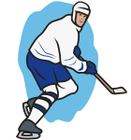

Reiten

Radfahren

Tennis

Skifahren

Tischtennis

Laufen

 

Golf

Judo

Hochsprung

Schwimmen

 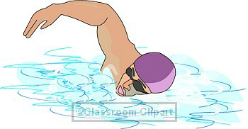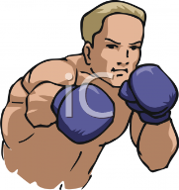

Turnen

Badminton

Volleyball

Karate

Boxen

Fußball

   

Singen

Eishockey

Tauchen

Surfen

1. Welche Sportarten treibst du gerne?   
2. Welche Sportarten treibst du nicht gerne?   
3. Was ist dein Lieblingssport?   
4. Welche Sportart möchtest du machen?  
5. Welche Sportarten mag er?

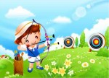 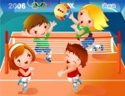 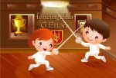  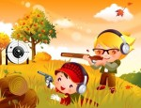

**B ______SCH_____ V_____________l F_______T_______ E________________ SCh_____________**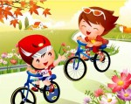 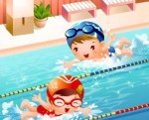 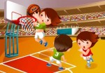 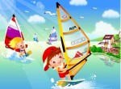 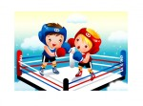  
**r_______FA_______ S___W________ ba_______________ s___r___________ b_______________**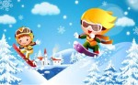 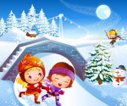 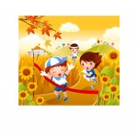 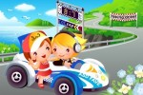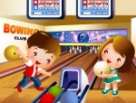  
**s _____W_______ Ei_______________ La________________ Re____F_________ B__W____________**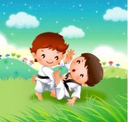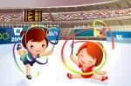 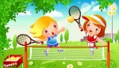 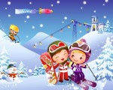 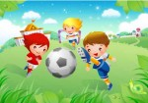  
**K ____________ Gy_______________ T________N_______ S____F_________ F_____B_________**

Ergänze die Wörter! Sözcükleri Tamamlayınız!

a) Gy _ _ astik b) Fu _ ball c) Ho _ _ sprung d) Te _ _ is   
e) B_dmint_n f) Autore_ _en g) Eiskun_ _lauf h) Go_f

Ergänzen Sie. Boşlukları partez içindeki fiileri çekimleyerek tamamlayınız!

a) Wolfgang (schlafen) _____ noch.   
b) Frau Keller (lesen) ___ eine Zeitung.   
c) (sehen) ___ du das Schild nicht? Hier darf man nicht rauchen.   
d) (fernsehen) ___ du noch __, oder möchtest du lesen?   
e) Er (sprechen) ___ sehr gut Deutsch.  
f) (sprechen) ______ du Spanisch?   
g) Sie (fahren) ________ gerne Ski.   
h) (schlafen) __________ du schon?   
i) Frau Abel (fahren) _____ heute nach Leipzig.   
j) (essen) ______ du das Steak oder (nehmen) _____ du das Kotelett?

Ergänzen Sie die Verben.

aufmachen - aufhören – zuhören - machen -fernsehen - aufstehen - einkaufen - hören - kaufen - sehen - ausgeben - aufstehen

a) Ich __________ jetzt __________ . Möchtest du noch schlafen?   
b) __________ Sie die Kassette ___________ und spielen Sie den Dialog.   
c) Was machst du? Ich __________ __________ . Der Film ist sehr gut.   
d) Ich __________ das Auto nicht __________ . Ich habe nicht genug Geld.   
e) __________ du bitte die Flasche __________? Ich kann das nicht.   
f) __________ du bitte ein Foto __________? Hier ist die Kamera.   
g) __________ du heute __________? Ja, gern! Was brauchen wir denn?   
h) Hier dürfen Sie nicht rauchen. __________ Sie bitte __________!   
i) Bitte seien Sie leise und __________ Sie __________. Vera spielt doch Klavier!   
j) __________ du das Schild nicht __________ ? Du darfst hier kein Eis essen.   
k) Für sein Auto __________ er viel Geld __________.

Modalverben „können“ –e,-a bilmek

können – İmkan/Yetenek/Olasılık   
**ich kann/mag  
du kannst/magst  
er,sie, es kann/mag  
wir können/mögen  
ihr könnt/**mögt **sie/Sie können/**mögen **können modal fiili çekimi diğer fiil çekimlerinden farklı olarak ich,du,er,sie,es kökteki ünlüde değişiklik olur ve ich er,sie,es çekim eki almaz. Cümlede ikinci fiil cümle sonunda mastar halinde bulunur. Mögen modal fiilde de aynı kurallar geçerlidir**

Ich **kann** gut Fußball **spielen**  
Du **kannst** sehr gut Handball **spielen**.  
Er **kann** einbisschen **schwimmen**  
Sie **kann** nicht Binde Kuh **spielen**  
Es **kann** Bockspringen **spielen**  
Sie **können** sehr gut Tempelhupfen **spielen**  
Wir **können** nicht so gut Ski **fahren**.  
Ihr **könnt** überhaupt nicht Gymnastik **machen**.  
Briefmarken **können** sie **sammeln**.

1. können / Theo / ringen / nicht/.   
______________________________________________________  
2. kommen / nicht / ich / heute / können /.   
______________________________________________________  
 3. am Sonntag/ wir/ können /wandern /?   
______________________________________________________  
4. können/ laufen/ Sie/ Schlittschuh/?   
______________________________________________________

1. ....................................... du reiten? Nein, ich ......................... nicht reiten.   
2. ....................................... ihr schwimmen? Nein, wir ................ nicht schwimmen.   
3. ....................................... sie klettern? Ja, sie ........................... klettern.

Können fiilini çekimleyiniz  
ich, ...........................................  
du ...........................................  
er, sie, es ................................   
wir...........................................   
ihr ...........................................   
sie/ Sie ....................................

1. Mein Vater und meine Mutter ………………… Tennis spielen.   
2. Leyla, du ………………… sehr gut Volleyball spielen.   
3. Wir ………………… im Winter Skifahren.   
4. Ihr ………………….. eigentlich nächste Woche schwimmen.   
5. Ich ………………….. sehr gut schwimmen

2- Welche Sportarten kann er/sie?   
……………………………………………………………………………  
3- Welche Sportarten kann er/sie nicht?   
………………………………………………………………………  
4- Welche Sportarten findet er/sie schwer?  
……………………………...……………………………………  
5- Welche Sportarten findet er/sie leicht?   
……………………………...……………………………………..  
6- Welche Sportarten findet er/sie interessant?   
………………………………………………………..……  
Ich finde Briefmarkensammlung langweilig

Lesen Sie den Text und unterstreichen Sie Hobbys und Freizeitaktivitäten?

Die Freundin von Bettina ist Monika. Leider gehen sie nicht in dieselbe Klasse, aber in der Freizeit sind sie immer zusammen. Sie gehen gern zusammen spazieren. Sie spielen auch zusammen Volleyball und und Handball. Sie haben zusammen immer viel Spaß! Sie fahren gern Rad und spielen auch gern Fußball zusammen. Nächstes Jahr machen sie eine Radtour nach Frankreich

**Yönelme Hali – Wohin-Nereye**

Was macht er in seiner Freizeit?  
 **ins** Kino   
 **ins** Theater   
 Er geht mit seinen Freunden **ins** Konzert Wohin- Nereye: ins Kino=Sinemaya  
 **ins** Shwimmbad das Kino Yönelme halinde in das Kino şeklinde  
 **ins** Fitnesstudio de yazılır ancak ins Kino şeklinde kısaltılır

Fiile sorulan wohin nereye sorusunun cevabını verir yönelme bildirir. Yönelme halinde Gehen laufen gibi gitmek koşmak hareket bildiren fiiller kullanılır.

**Bulunma Hali – Wo-Nerede**

Ich sehe Filme **im** Kino an  
Er schaut ein Theaterspiel **im** Theater  
Wir tranieren **im** Fittnesstudio Wo-Nerede-im Kino=Sinemada  
Wir sind **im** Konzert. Das Kino bulunma halinde in dem Kino şeklinde de  
Ich schwimme **im** Schwimmbadkullanılır. Ancak im Kino şeklinde kısaltılır

1 Franziska gehen am Nachmittag **im /ins** Café

2 Wir schwimmen heute **im / ins** Schwimmbad.

3 Daniel gehen am Samstag **im / ins** Fußballstadion.

4 Herr Neumann sein um 15:00 Uhr **im / ins** Museum

5 Meine Eltern gehen morgen **im / ins** Theater

1- Thomas möchte das Fußballspiel anschauen. a Sie ist im Hallenbad.   
2. Meine Mutter macht Aerobic. b Er ist im Fußballstadion.   
3. Mein Freund mag den Wintersport. c Ich gehe in die Turnhalle.   
4. Sonja möchte schwimmen. d Sie ist im Fitnessstudio.   
5. Ich möchte Basketball spielen. e Er fährt Ski

SAMMLUNG

Mein Name ist Lea. Mein Hobby ist Sammeln. Sammeln macht viel Spaß. Ich sammle schon lange Postkarten. Ich sammle Briefmarken. Sein Lieblingshobby ist Sammeln. Er sammelt Briefmarken. Das findet er interessant. Im Moment hat er 324 Briefmarken. In den Ferien geht sie oft schwimmen. Ich laufe immer am Strand und sammle Muscheln. Das findet sie toll.

1. � ................................. du Kuscheltiere? � Nein, ich ................................. nur Teddybären.   
2. � Katja und Jan ................................. Comics. � Mein Bruder ................................. auch Comics.   
3. � Was ................................. ihr? � Wir ................................. Stifte.   
4. � ................................. Sie auch etwas? � Ja, ich ................................. Schalplatten.

**Hobby: Sammeln** **Sammelstücke:** 120 **Absicht:** Ausstellen Sammlungsart:Spielzeugautos

Nele: Rudolf, was ist dein Hobby?   
Rudolf: ……………………………………………………………………   
Nele: Toll! Ich f inde Sammeln sehr interessant. Was sammelst du denn?   
Rudolf: ……………………………………………………………………   
Nele: Wie viele Sammelstücke hast du schon?   
Rudolf: ……………………………………………………………………   
Nele: Deine Sammlung ist wirklich toll! Was möchtest du später machen?   
Rudolf: ……………………………………………………………………   
Nele: Das ist ja toll!

**İch finde/sammle  
du findest /sammelst  
er,sie,es findet/sammelt  
wir finden/sammeln  
ihr findet/sammelt  
sie/Sie finden/sammeln**witzig   
lustig   
langweilig   
komisch   
interessant  
wunderbar   
toll   
uninteressant   
super  
blöd

Antworte auf die Fragen!   
Ordne die Nomen den Verben zu! Ergänze die Sätze mit den passenden Verben! Konjugier sie!   
a) Du brauchst Wind.   
b) Du brauchst kein Skateboard.   
c) Du brauchst kein Segel.  
 d) Es ist eine Alternative zum Windsurfen. R F 3 Text  
 a) Wir brauchen acht Spieler.   
b) Wir brauchen kein Tor.   
c) Du brauchst einen Badeanzug.  
 d) Der Puck ist ein Bleipuck. R F 2 Text   
a) Die Schuhe sind schwer.   
b) Die Schuhe heiȕen Flossen.   
c) Du musst weit springen.   
d) Es trainiert den ganzen Körper. R F 4 Text die Flossen   
A Hüpfen tut gut Schreibe Sätze!

Was kann Max sehr gut ( x 5) / gut ( x 4) / ein bisschen ( x 3) / nicht so gut ( x 2) / überhaupt nicht ( )?

Bilde Sätze! 2 3 4 9   
Basketball Max kann sehr gut Basketball spielen.   
schwimmen   
Tennis   
Fußball   
Handball   
Golf

Ergänze! Was brauchen sie?   
a) Wir möchten Basketball spielen. Wir brauchen einen Sportplatz.   
b) Mia möchte tauchen. Sie braucht ....................................................................   
c) Uwe möchte Tennis spielen. Er braucht ............................................................   
d) Florian und Aylin möchten Badminton spielen. Sie ............................................   
e) Mein Bruder möchte Golf spielen. Er..................................................................

**10 Sinif Almanca Modul 5 6 7 8 Test**

1- Hier kauft man Bücher?   
**a) Buchhandel** b) Obst-Gemüsenladen c) Metzgerei d) Bäckerei e) Apotheke

5- Wir möchten einen Film sehen. Ich gehe _______________

**a) ins Kino** b) ins Theater c) ins Stadtzentrum d) ins Musikgeschäft e) ins Jeansgeschäft

7- Mein Lieblingshobby ist ____________ . Ich mag Musik.

a) Schachspielen b) Computerspielen **c) Klavierspielen** d) Sammeln e) Angeln

9-Man kauft in der ____________ Kleider?

a) Post b) Supermarkt **c) Boutique**  d) Schuhgeschäft e) Cafe

10- Er braucht sportliche Schuhe. Er geht zum __________

a) Musikgeschäft **b) Schuhgeschäft** c) Elektrohandel d) Jeansgeschäft e) Kino

11- In den ___________ fahre ich nach Antalya.

a) Sommer b) Juli **c) Ferien** d) Mittwoch e) Feiern

12. Ich............ am 8. ..........Geburtstag.a) habe/Party b) bin/Party c) haben / heute d) bin / heute **e) habe/ Mai**

16 - Wie viel kosten die Handschuhe. Sie sind jetzt im __________ .  
**a) Angebot** b) Farbe c) Taschengeld d) Preis e) Urlaub

Ece _______ gerne im Internet aber sie _______ Freunde nicht so gern.

a) spricht / fliegt b) bleibt / spart c) hat / geht **d) surft / trifft** e) sieht / isst

20- Am Wochenende _________ wir immer Sport.

**a) treiben** b) wandern c) hören d) kochen e) stricken

|  |  |  |  |  |  |  |  |  |  |
| --- | --- | --- | --- | --- | --- | --- | --- | --- | --- |
|  | schlafen | sehen | nehmen | fahren | lesen | essen | sprechen | helfen | treffen |
| ich | schlafe | sehe | nehme | fahre | lese | esse | spreche | helfe | treffe |
| du | schläfst | siehst | nimmst | fährst | liest | isst | sprichst | hilfst | triffst |
| er / sie / es | schläft | sieht | nimmt | fährt | liest | isst | spricht | hilft | trifft |
| wir | schlafen | sehen | nehmen | fahren | lesen | essen | sprechen | helfen | treffen |
| ihr | schlaft | seht | nehmt | fahrt | lest | esst | sprecht | helft | trefft |
| Sie | schlafen | sehen | nehmen | fahren | lesen | essen | sprechen | helfen | treffen |
| sie | schlafen | sehen | nehmen | fahren | lesen | essen | sprechen | helfen | treffen |

|  |  |  |  |  |  |  |  |  |
| --- | --- | --- | --- | --- | --- | --- | --- | --- |
|  | aufstehen | fernsehen | anziehen | aufmachen | vorlesen | aufhören | aufräumen | ausgehen |
| ich | stehe … auf | sehe…fern | ziehe…an | mache…auf | lese…vor | höre…auf | räume…auf | gehe…aus |
| du | stehst…auf | siehst…fern | ziehst…an | machst…auf | liest…vor | hörst…auf | räumst…auf | gehst…aus |
| er / sie / es | steht…auf | sieht…fern | zieht…an | macht…auf | liest…vor | hört…auf | räumt…auf | geht…aus |
| wir | stehen… auf | sehen…fern | ziehen…an | machen…auf | lesen…vor | hören…auf | räumen…auf | gehen…aus |
| ihr | steht … auf | seht…fern | zieht…an | macht…auf | lest…vor | hört…auf | räumt…auf | geht…aus |
| Sie | stehen… auf | sehen…fern | ziehen…an | machen…auf | lesen…vor | hören…auf | räumen…auf | gehen…aus |
| sie | stehen… auf | sehen…fern | ziehen…an | machen…auf | lesen…vor | hören…auf | räumen…auf | gehen…aus |

1. **Lies die Texte und markiere R (richtig) oder F (falsch):**

a) ( ) Monika ist die beste Freundin von Bettina.

b) ( ) Sie gehen in dieselbe Klasse.

c) ( ) Die Freundinnen machen nichts zusammen.

d) ( ) Wenn sie zusammen sind, haben sie viel Spaβ.

|  |  |
| --- | --- |
| Thomas und David sind „dicke Freunde“ . Sie machen alles zusammen. Thomas sagt: „Auf David kann ich mich immer verlassen. Ich vertraue ihm 100 Prozent!“. |  |

a) ( ) Thomas und David sind gute Freunde.

b) ( ) David ist unzuverlässig.

c) ( ) Nächstes Jahr reisen sie mit den Fahrrädern nach Italien.

d) ( ) Thomas vertraut seinem Freund nicht.

1. **Ergänze die Lücken mit den richtigen Wörtern:**

Basketball –– Spaßβ – zusammen – Musik – Rad – beste – hilfsbereit – verstehen – mir

Anna ist meine ______________ Freundin. Sie hilft ______________ immer: sie ist sehr ______________. Wir machen alles ______________: Wir spielen gern ______________, hören gern ______________ und fahren auch ______________. Wir ______________ uns sehr gut. Wir haben viel ______________ zusammen!

1. **Und wie ist es bei dir? Erzähle über deinen Freund/deine Freundin. Beantworte die folgenden Fragen:**

a) Wie heiβt dein(e) Freund(in)?

b) Wie alt ist er/sie?

c) Was macht ihr zusammen?

d) Wie ist dein(e) Freund(in)?

**_______________________________________________________________________________**

**______________________________________________________________________________**

**_______________________________________________________________________________**

**_______________________________________________________________________________**

**_______________________________________________________________________________**

**_______________________________________________________________________________**

**_______________________________________________________________________________**

.

